**Практическая работа №9**

Тема: Маршрутизация в NetEmul

Цель: Научиться формировать статические маршруты и прописывать их в таблицы маршрутизации сетевых устройств

Ход работы:

1. Ознакомился с теоретической частью.
2. Выполнил задания практической части.
3. Оформил отчет, ответил на вопросы.

Задание 1.

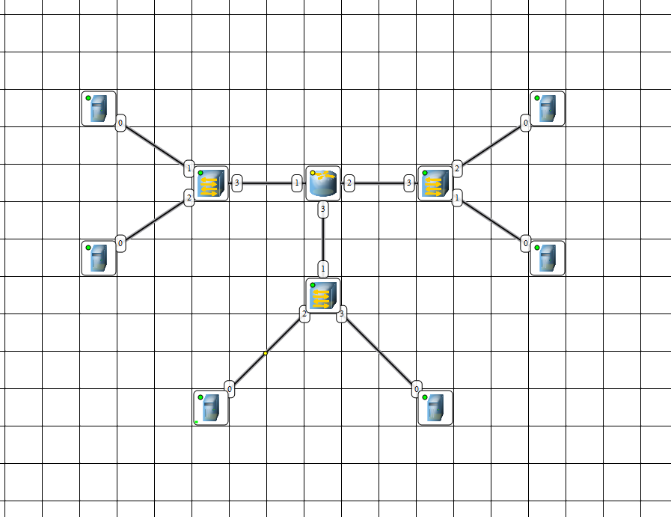

Рисунок 8.1 – Скриншот выполнения задания 1

Задание 2.

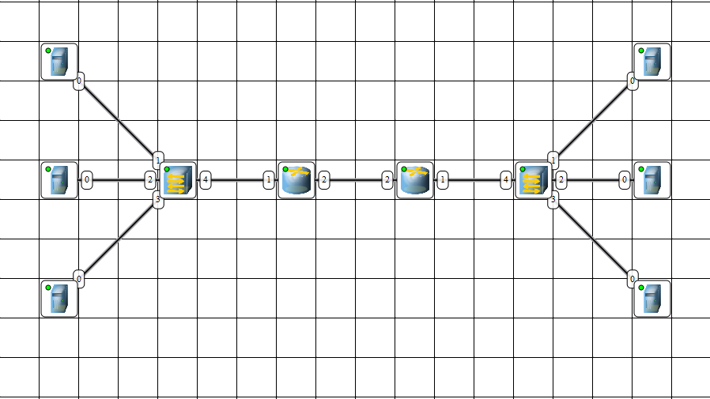

Рисунок 8.2 – Скриншот выполнения задания 2

Вывод: научился формировать статические маршруты и прописывать их в таблицы маршрутизации сетевых устройств